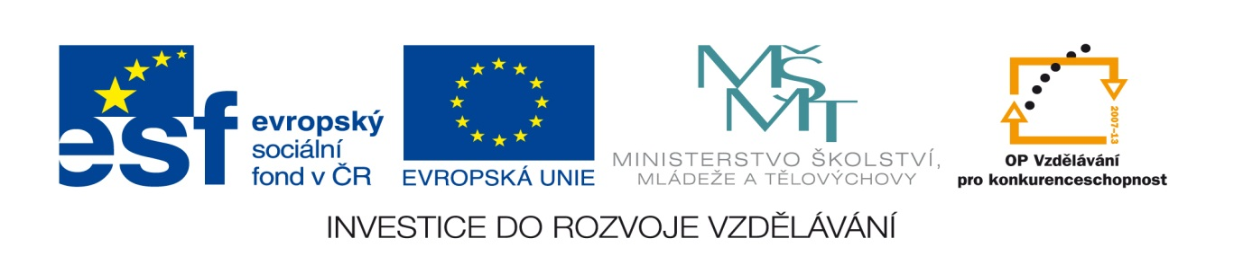

Název projektu: Moderní škola

Registrační číslo projektu: CZ.1.07/1.4.00/21.2511
Škola: Základní škola, Česká Lípa, Školní 2520, příspěvková organizace

Číslo klíčové aktivity: III/2

Sada: VY_52_INOVACE_PŘSLP1/17

Druh učebního materiálu: pracovní list

Cílová skupina: žáci 2. stupně základní školy

Typická věková skupina: 13 – 15 let

Předmět: přírodopis

Ročník: 8. – 9.
Anotace: Tento učební materiál slouží k zopakování kosterní soustavy formou tajenky. Vybraní žáci řeší tajenku u interaktivní tabule v programu SMART. Ostatní žáci pracují s namnoženými pracovními listy.
Klíčová slova: chrupavka, lebka

Speciální vzdělávací potřeby: žádné

Datum: srpen 2011

Autor: Lenka Pokorná

Zdroje:

Autorem tohoto materiálu, pokud není uvedeno jinak, je Lenka Pokorná.
Klipart www.office.microsoft.com

Kosterní soustava

Vyřeš tajenku:

1.
2.
3.
4.
5.
6.
7.

Legenda:
- Která tkáň tvoří chrupavku?
- Kloub horní končetiny.
- Co chrání lebka?
- V čelistech jsou vklíněny…..
- Přední část hlavy.
- Nejtvrdší kost lebky.
- Část dolní končetiny

Tajenka: _ _ _ _ _ _ _
Co je na ní zavěšeno?...................................................

1. |  |  | P | O | J | I | V | O | V | Á
2. |  |  |  | R | A | M | E | N | O
3. |  |  | M | O | Z | E | K
4. |  | Z | U | B | Y
5. |  |  | O | B | L | I | Č | E | J
6. | S | P | Á | N | K | O | V | Á
7. |  |  |  | P | A | T | A

Tajenka: J A Z Y L K A
Co je na ní zavěšeno? Na jazylce je zavěšen hrtan.

